Hrdinová Kristýna

Нижегородская

область

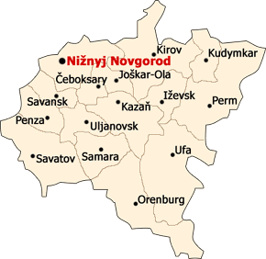
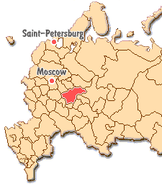

Нижегоро́дская о́бласть — субъект Российской Федерации, область в центре Европейской части России.
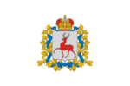 | 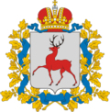
Флаг Нижегородской области | Герб Нижегородской области

Площадь — 76 900 км²
Население — 3359,8 тыс. человек
Плотность населения - 43,97 чел/км² , удельный вес городского населения: 78,3 %
Административный центр — город Нижний Новгород
Входит в состав Приволжского федерального округа
Граничит: на северо-западе с Костромской областью, на северо-востоке — с Кировской, на востоке — с республиками Марий Эл и Чувашия, на юге — с республикой Мордовия, на юго-западе — с Рязанской областью, на западе — с Владимирской и Ивановской областями.

климат
Климат умеренно континентальный. Средняя температура января −12 °C, июля +19 °C. Осадков около 500 мм в год. Вегетационный период 165—175 дней.
Полезные ископаемые
Развиты карстовые формы рельефа (пещеры, провалы и др).Имеются месторождения торфа, фосфоритов, железных руд. В бассейне реки Пьяна есть крупное месторождение титан-циркониевых руд («чёрные пески»).
Имеются месторождения суглинков:
Сосновское месторождение (балансовые запасы составляют 788 тыс м³) северо-западнее поселка Сосновское Ковернинское месторождение (балансовые запасы составляют 361 тыс м³) северо-восточнее деревни Чёрное.
На территории области находится 80 километровый Пучеж-Катунский метеоритный кратер, образовавшийся 167 млн лет назад.

Животный и растительный мир

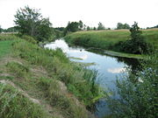
Река Кудьма
Нижегородская область расположена в зонах южно-таёжных, смешанных и широколиственных лесов. Почвы преимущественно дерново-подзолистые, подзолистые, серые лесные.
Леса занимают 3992,7 тыс. га или 53 % территории области. Лесистость территории в северных районах достигает 80 %, в юго-восточных районах снижается до 1 %. Общий запас древесины составляет более 550 млн м³. В Заволжье преобладают хвойные (ель, сосна) и смешанные леса, на Правобережье — дубравы и луговые степи. На плоских водоразделах и в низинах много болот.
В Нижегородской области водятся волк, лисица, бурый медведь, рысь, барсук, крапчатый суслик, крот, хомяк и др. Также на территории области есть Керженский заповедник.

Промышленность
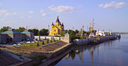
Нижегородский грузовой порт
Основные отрасли промышленности — машиностроение, химия, передельная чёрная металлургия, лесная, целлюлозо-бумажная, лёгкая, пищевая.
Предприятия машиностроения и металлообработки производят грузовые и легковые автомобили, автобусы, гусеничные тягачи, автомобильные узлы, детали и агрегаты, речные и морские суда, автомобильные и судовые двигатели внутреннего сгорания, самолёты, станки, приборы, инструменты, оборудование для химической, лёгкой, пищевой промышленности, телевизоры и др.: Нижний Новгород — АО «ГАЗ», ПО «Нижегородский машзавод», авиастроительный завод «Сокол», ПО «Завод Красное Сормово», АО «Нижегородский завод Нител»; города Павлово, Арзамас и др.
Химическая промышленность: продукты органического синтеза, пластмассы и синтетические смолы, оргстекло, лаки, краски, ядохимикаты и др. — Дзержинск, Нижний Новгород.
Предприятия передельной чёрной металлургии (Выкса, Кулебаки, Нижний Новгород, Бор) и цветной металлургии (Нижний Новгород). Целлюлозо-бумажная промышленность (Правдинск, Балахна), нефтепереработка и нефтехимия (Кстово)….

Сельское хозяйство
Выращивают рожь, овёс, ячмень, пшеницу, гречиху, сахарную свёклу, лён-долгунец. Возделывают лук, картофель. Также развито молочно-мясное и молочное скотоводство, свиноводство, птицеводство.

Транспорт
По территории области проходит Горьковская железная дорога. Судоходство возможно по Волге, Оке, Ветлуге, Суре. В настоящее время строится постоянный мост на трассе Муром — Навашино, пока что действует понтонный мост, который работает только в летнее время и ограничен грузоподъёмностью.
Территориальное деление
Область делится на 4 города областного значения и 48 районов, в состав которых входит 24 города районного значения, 55 рабочих посёлков и 531 сельсовет.
Городские округа: Арзамас, Дзержинск, Нижний Новгород, Саров
Муниципальные районы: Ардатовский | Арзамасский | Балахнинский | Богородский | Большеболдинский | Большемурашкинский | Борский | Бутурлинский | Вадский | Варнавинский | Вачский | Ветлужский | Вознесенский | Володарский | Воротынский | Воскресенский | Выксунский | Гагинский | Городецкий | Дальнеконстантиновский | Дивеевский | Княгининский | Ковернинский | Краснобаковский | Краснооктябрьский | Кстовский | Кулебакский | Лукояновский | Лысковский | Навашинский | Павловский | Первомайский | Перевозский | Пильнинский | Починковский | Семёновский | Сергачский | Сеченовский | Сокольский | Сосновский | Спасский | Тонкинский | Тоншаевский | Уренский | Чкаловский | Шарангский | Шатковский | Шахунский

Национальный состав

Народ Численность
Русские 3 346 тыс. (94,96 %)
Татары 50,5 тыс. (1,44 %)
Мордва 25 тыс. (0,71 %)
Украинцы 24,2 тыс. (0,7 %)
Чуваши 11,4 тыс. (0,32 %)

Достопримечательности
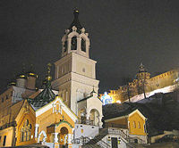
Храм Иоанна Предтечи

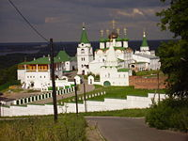
Печерский Вознесенский монастырь

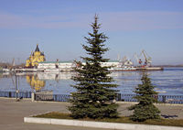
Собор Александра Невского

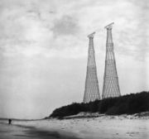
Shukhov towers on Oka by Igor Kazus

Pictures by Ilona Šikulová ( Nižnij Novgorod 2007☺)

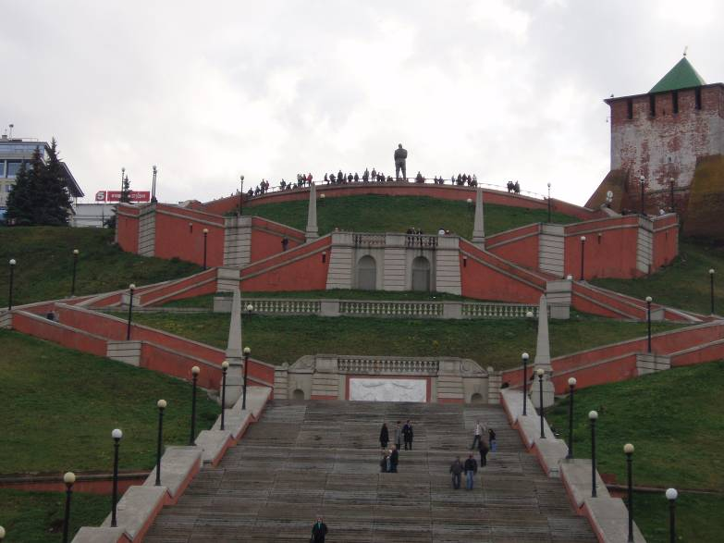

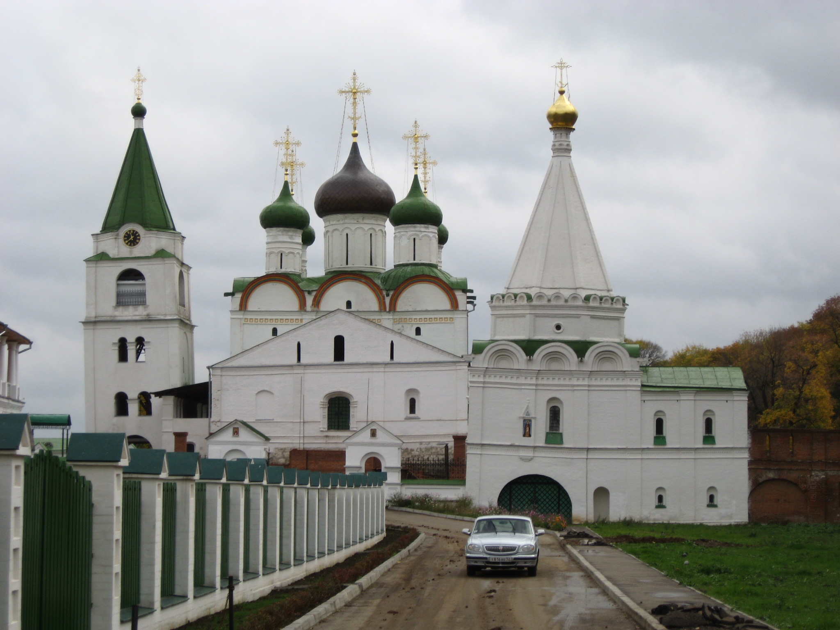

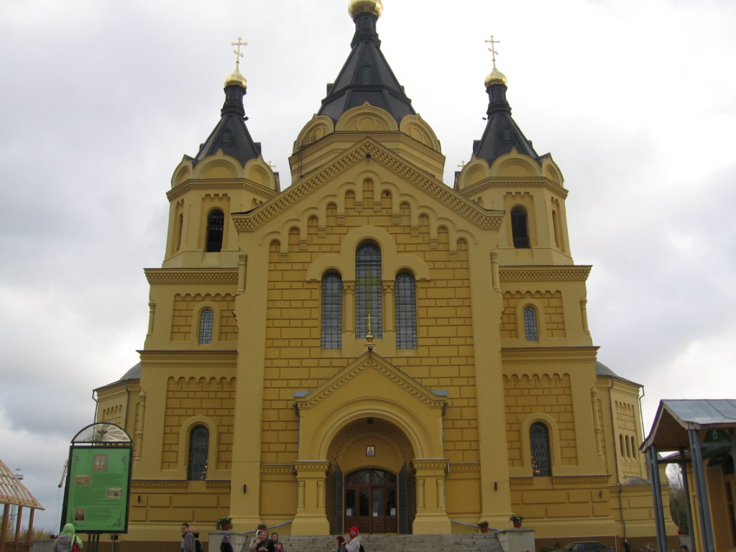

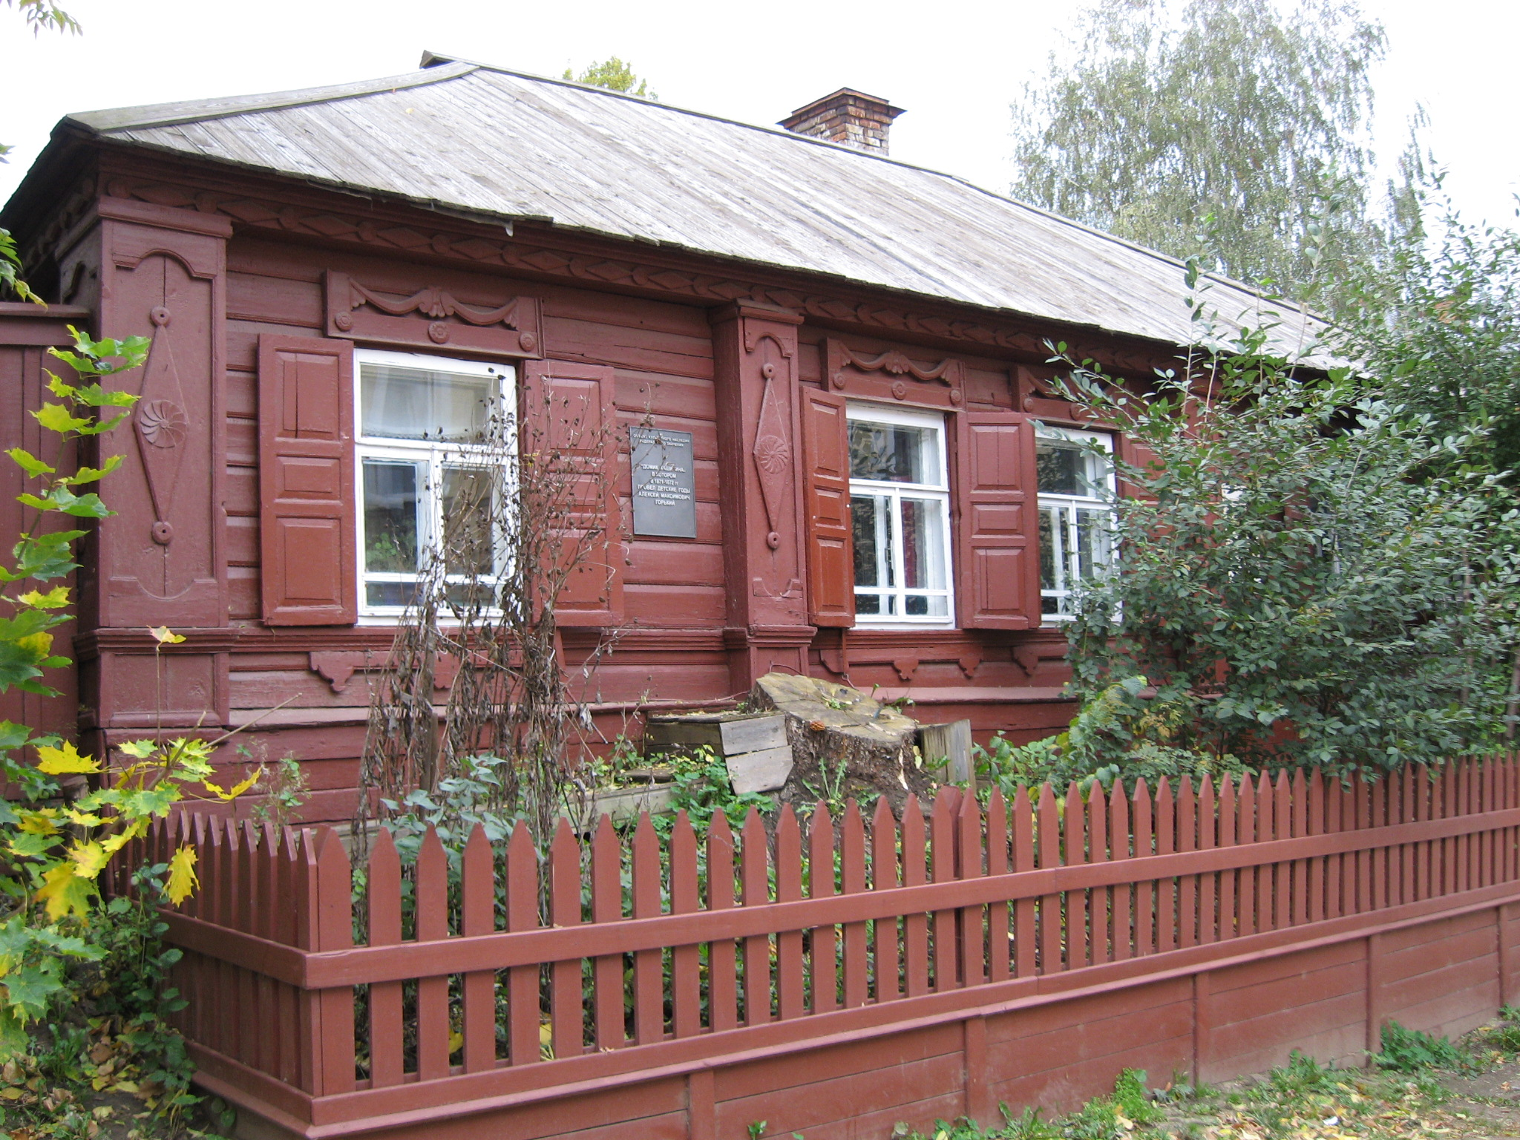

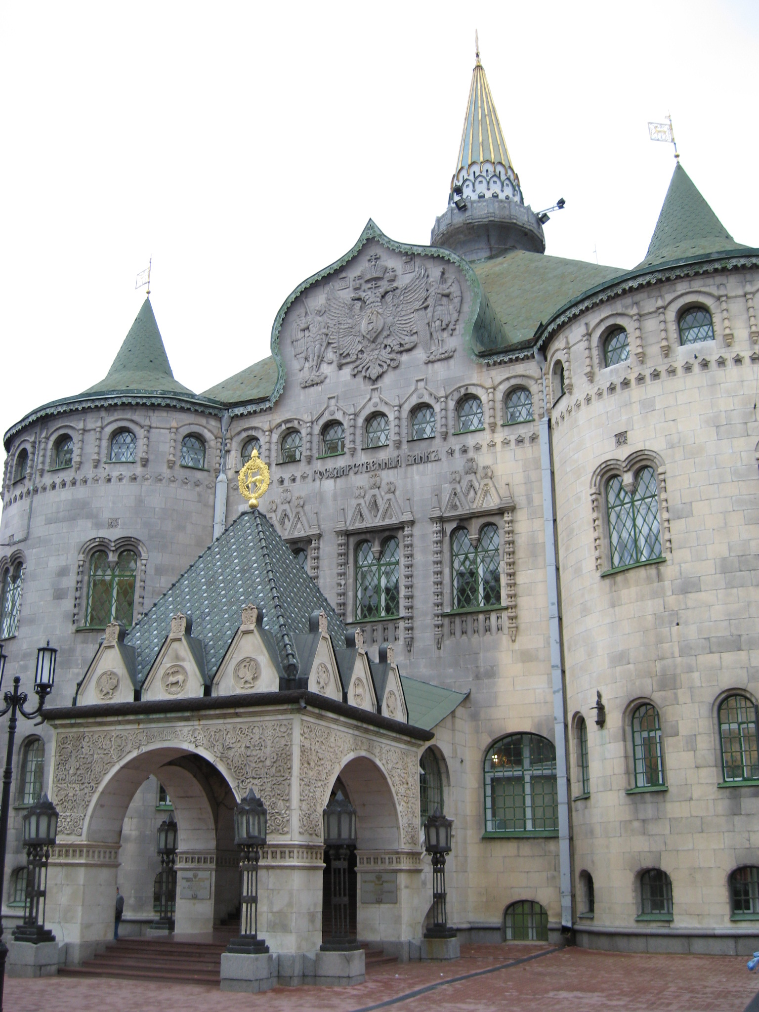

Родившиеся или жившие в Нижнем Новгороде

- писатель Максим Горький (1868—1936)
- литературный критик, революционный демократ Николай Александрович Добролюбов (1836—1861)
- микробиолог Ирина Николаевна Блохина (1921—1999)
- полководец, организатор Народного ополчения 1612 года Дмитрий Пожарский (1578—1641)
- поэт и писатель Александр Сергеевич Пушкин (1799—1837)

